  
    - SOCIAL ROBOT
  autonome
  interaktion &
  kommunikation
  Kurzbeschreibung
  Als Soziale Roboter werden Maschinen bezeichnet, die mit Menschen interagieren und kommunizieren, indem sie soziales Verhalten imitieren und Regeln befolgen, die mit ihrer Rolle verbunden sind.
  Soziale Roboter werden zunehmend im Gesundheitswesen eingesetzt. Vielversprechend sind Anwendungen gemeinsam mit Menschen, welche kognitive Beeinträchtigungen (bspw. Demenz oder Alzheimer) besitzen, aber auch als Interventionen zur psychischen Gesundheit von Kindern.
  Dass die Roboter dabei nicht unbedingt humanoid sein müssen, zeigt der erfolgreiche Einsatz der Roboter-Robbe Paro. In einer Vergleichsstudie mit einem herkömmlichen Plüschtier, wurde die Gruppe welche mit Paro interagierte als glücklicher, engagierter und weniger aufgeregt wahrgenommen.
  
  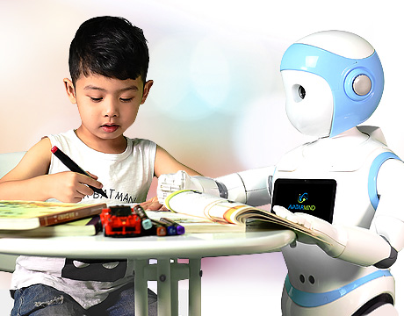
  
  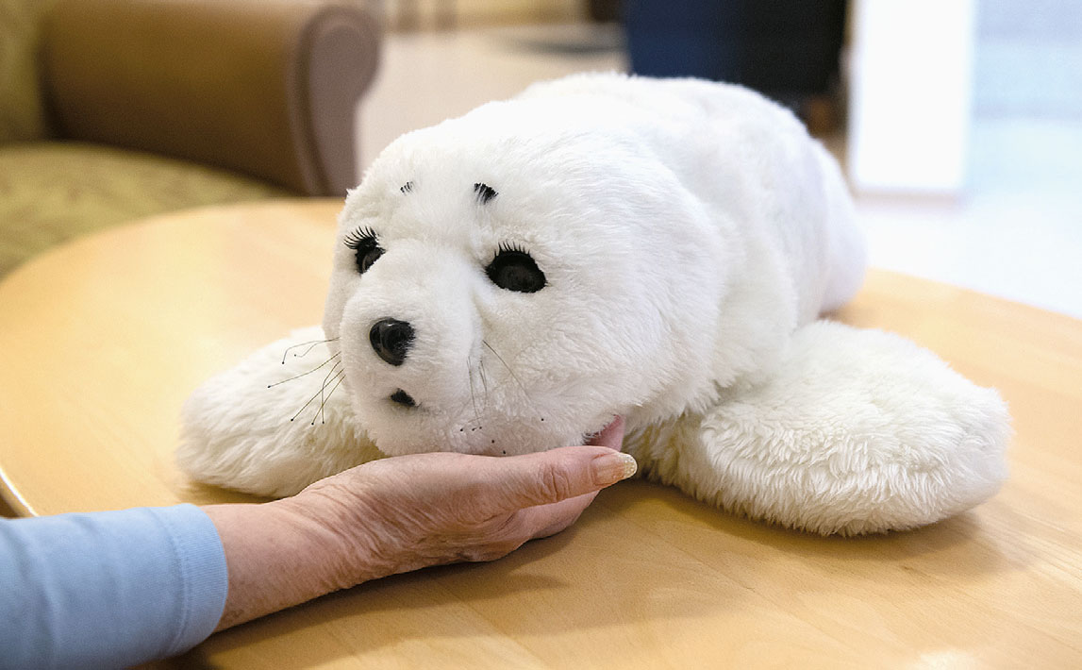
  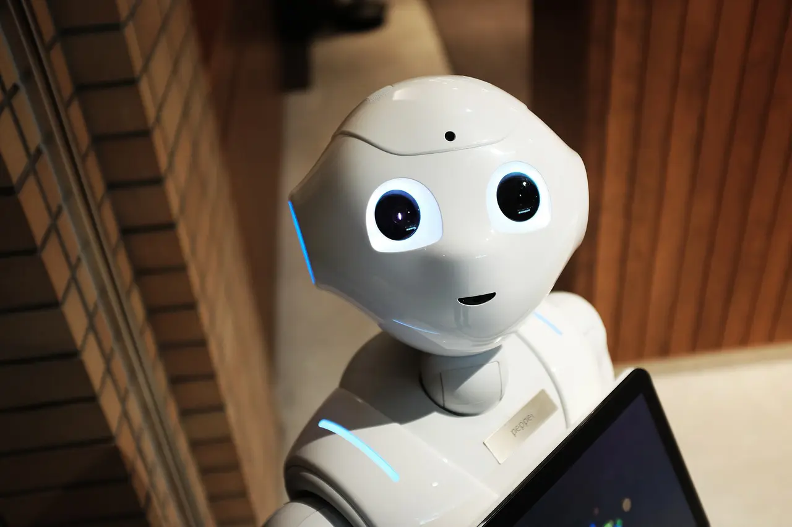
  Anwendungsfälle:
  Weblinks
  Furhat   | Paro  
  Pepper   | Nao  

